Name/Logo der Schule |  |  | Betriebsanweisung  Für das Arbeiten am  Schlagscheren / Blechtafelscheren (Handgeräte Metall) | Raum  verantwortlich

Gefahren für Mensch und Umwelt
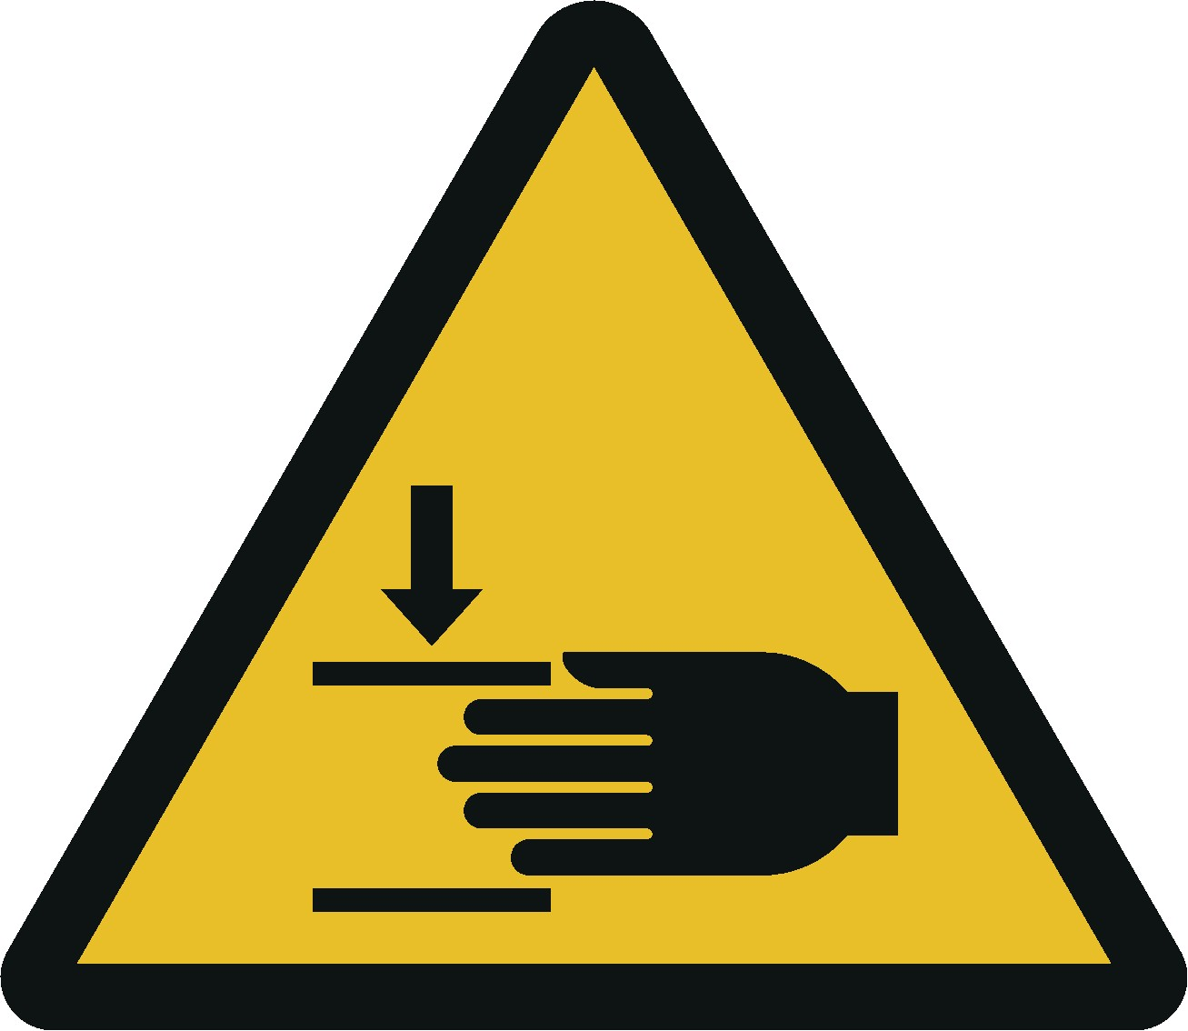 |  | Quetsch- und Schnittverletzungen durch Fehlbedienung:  - bei Zugriff auf die Schnittlinie,  - bei Eingriff auf der Scherenrückseite,  - durch die Bewegung der Anschläge, durch Antriebs- und Steuerelemente,  - durch die Bewegung des Bleches.

Schutzmaßnahmen und Verhaltensregeln
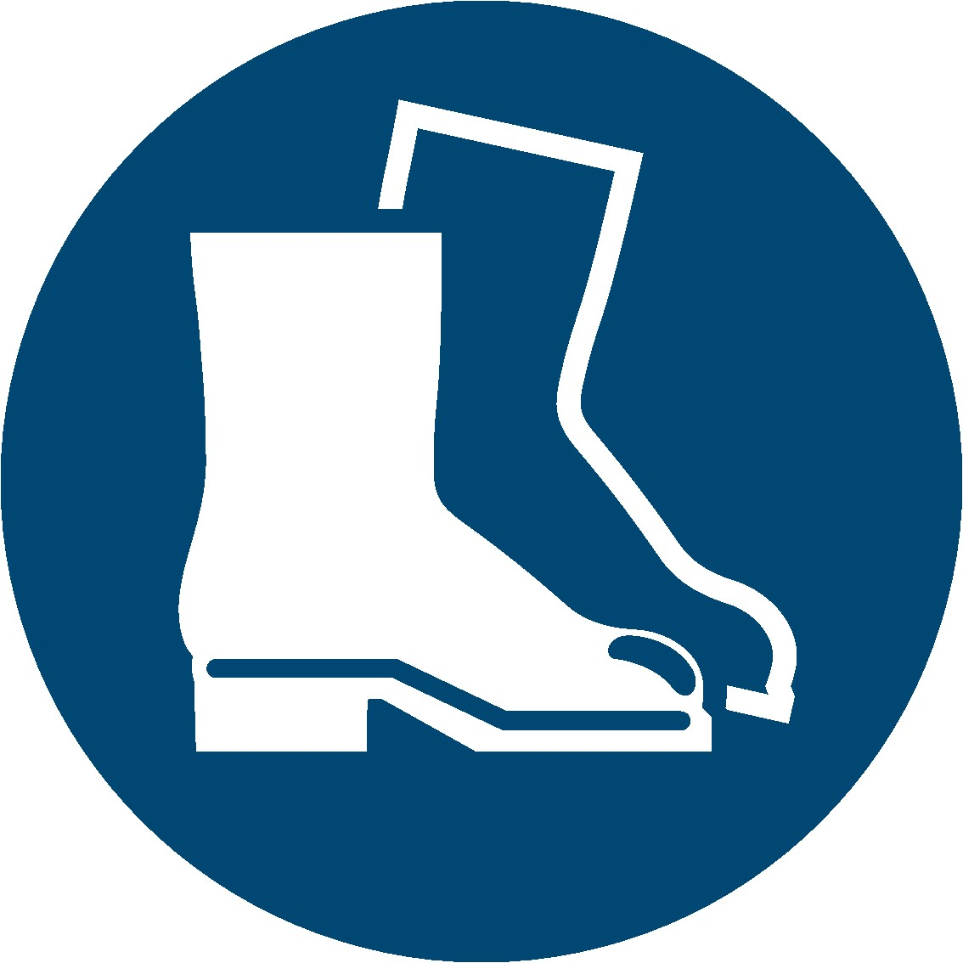 | - Das Gerät darf nur von eingewiesenem Personal bedient werden  - Vor Arbeitsbeginn Arbeitsplatz auf Mängel und Sauberkeit kontrollieren  - Bei Handhabung scharfer Bleche schnittsichere Handschuhe tragen  - Tragen von enganliegender Arbeitskleidung  - Beim Schneiden großer Blechtafeln sind Sicherheitsschuhe zu tragen  - Im Gefahrenbereich dürfen sich keine weiteren Personen aufhalten  - Blech möglichst am Anschlag führen  - Halten Sie sich während des Betriebes nicht an der Scherenrückseite auf  - Beim Einstellen der Messer Sicherheitsabstand einhalten. Verletzungsgefahr!  - Achten Sie auf das einwandfreie Arbeiten der Nachschlagsicherung

Verhalten bei Störungen und im Gefahrenfall
- Bei Störungen oder Schäden am Gerät oder den Schutzausrüstungen
Ist das Gerät vor unbefugtem Weiterarbeiten zu sichern
- Lehrer informieren
- Schäden nur von Fachpersonal beseitigen lassen

Erste Hilfe
- Den Lehrer (Ersthelfer) informieren (siehe Alarmplan)
- Verletzungen sofort versorgen
- Eintragung in das Verbandbuch vornehmen

Notruf: 112 Krankentransport: 19222

Instandhaltung
- Instandsetzung nur durch beauftragte und unterwiesene Personen.
- Bei Rüst- Einstellungs-, Wartungs- und Pflegearbeiten Gerät sichern.
- Gerät nach Arbeitsende reinigen.

Freigabe: | Schulleitung | Bearbeitung: |  | 27. April 2021

